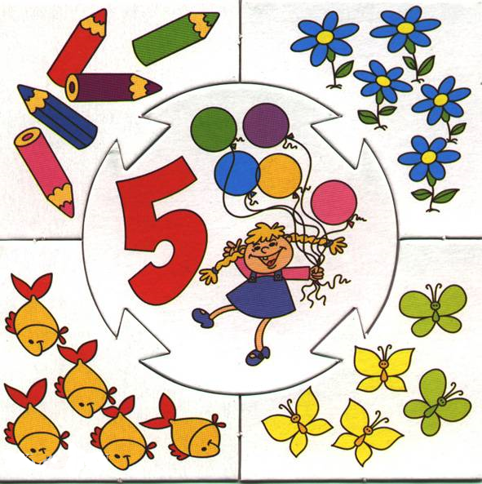

Подготовил: воспитатель МДОАУ № 94
Умаргазина М.С.

Орск, 2022г.
В дошкольном возрасте у детей начинают формироваться элементы логического мышления, т.е. формируются умение рассуждать, делать свои умозаключения. Существует множество дидактических игр и упражнений, которые влияют на развитие математических способностей у детей.
«Игра-это огромное, светлое окно, через которое в духовный мир ребёнка вливается живительный поток представлений, понятий об
окружающем мире»
В.А.Сухомлинский.
Дидактическая игра - это разновидность игр с правилами, специально создаваемые педагогикой в целях воспитания и обучения детей. Может быть индивидуальной и коллективной.
Дидактические игры проводятся с целью повышения уровня информированности ребенка об окружающем мире. Они вырабатывают наблюдательность, учат фиксировать и находить отличия между предметами, сравнивая их по разным характеристикам. В ходе игрового процесса дети учатся находить причинно-следственные связи.
Дидактические игры по формированию математических представлений условно делятся на следующие группы:
1. Игры с цифрами и числами.
2. Игры путешествие во времени.
3. Игры на ориентирование в пространстве.
4. Игры с геометрическими фигурами.
5. Игры на логическое мышление.
А сейчас я хотела бы вам предложить несколько игр, разработанных мной для детей средней группы.
Первая игра - "Вкусный счёт"
Цель: Продолжать учить детей соотносить количество с числом, где число обозначается цифрой.
Задачи: Закрепить знание цифр от 1 до 10, графическое знание цифр, умение соотносить количество предметов с цифрой; формировать умение самостоятельно выполнять учебную задачу, навыки самооценки творческое мышление; воспитывать интерес к окружающему миру, чувство коллективного взаимодействия.
Игра представляет из себя заламинированную книжку, скреплённую металлическим кольцом. На каждой странице изображение определённого количества фруктов. Задача ребёнка – посчитать фрукты, найти соответствующую цифру и прикрепить на липучку.
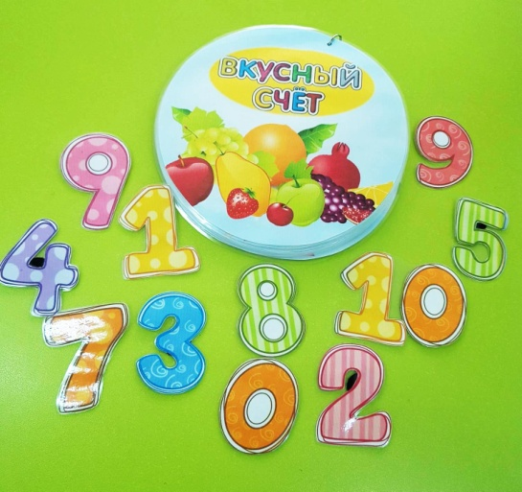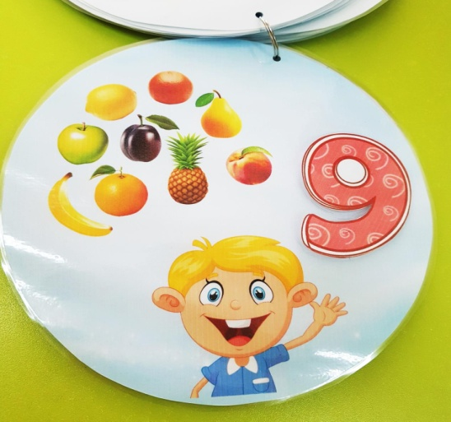
Следующая игра - "Весёлый счёт"
Цель: Продолжать учить детей соотносить количество с числом, где число обозначается цифрой.
Задачи: Закрепить знание цифр от 1 до 10, графическое знание цифр, умение соотносить количество предметов с цифрой; формировать умение самостоятельно выполнять учебную задачу, навыки самооценки творческое мышление; воспитывать интерес к окружающему миру, чувство коллективного взаимодействия.
Данная игра представляет из себя игровое поле, выполненное из фетра. На поле располагаются кармашки, обозначенные цифрами. В отельном конверте хранятся разнообразные фигурки из фетра на палочках, по 10 штук каждого вида. Задача ребёнка – разложить предметы в кармашки в соответствии с цифрой.
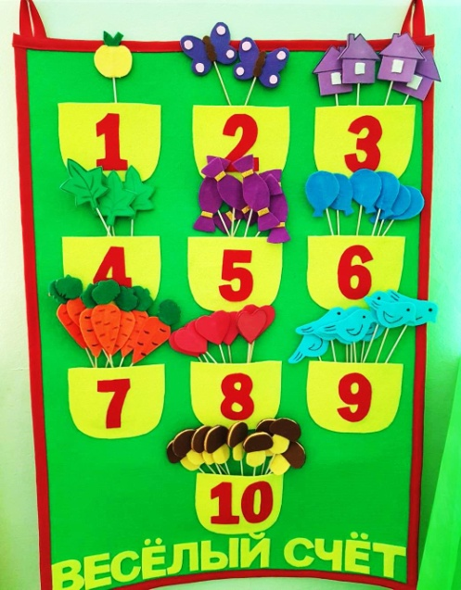
Ещё одна игра - "Числовые лабиринты"
Цель: Развитие математических представлений.
Задачи: Закрепить умение обозначать количество цифрой; упражнять в выстраивании ряда чисел в порядке возрастания; развивать внимание, память, мышление.
Игра представляет из себя числовой лабиринт, где ребенок маркером проводит дорожку по цифрам от 1 до 9, помогая персонажу дойти до цели.
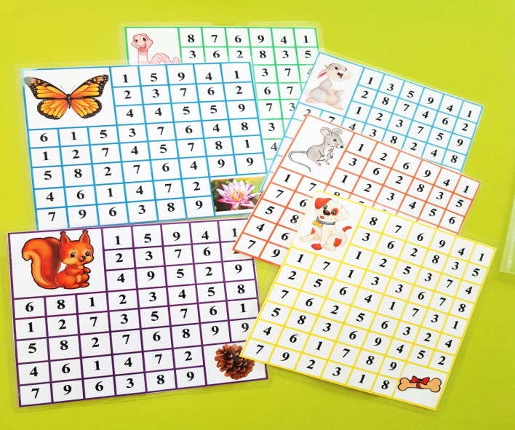
Следующая игра - "Логические таблицы"
Цель: Развитие логико-математических представлений детей.
Задачи: Развивать наблюдательность, умение ориентироваться на плоскости; закреплять знание геометрических фигур, цветов, оттенков; развитие восприятия, памяти, логического мышления.
Игра состоит из нескольких игровых полей и конверта с разноцветными геометрическими фигурами. Задача ребёнка – соотнести цвет и форму фигуры, подобрав соответствующую деталь, и прикрепить её на липучке в таблицу.
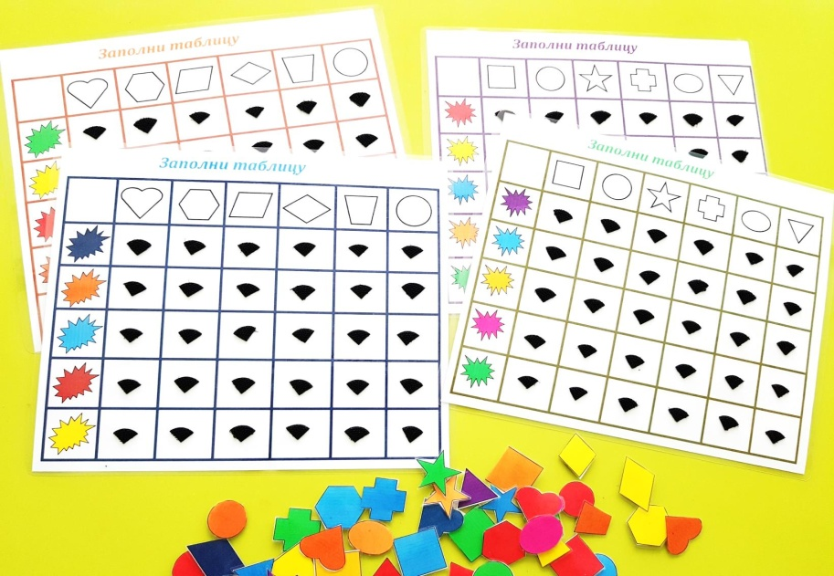
И, последняя игра - "Математическая пицца"
Цель: Формирование математических представлений (количество и счёт).
Задачи: Развивать внимание, пространственное мышление, восприятие, мелкую моторику, фантазию и творчество; совершенствовать умение считать в пределах 10.
Игра состоит из нескольких игровых полей и конверта с ингредиентами для пиццы. На игровом поле изображена основа для пиццы и рецепт. Задача ребёнка – прикрепить на основу для пиццы определённое количество ингредиентов, в соответствии с рецептом.
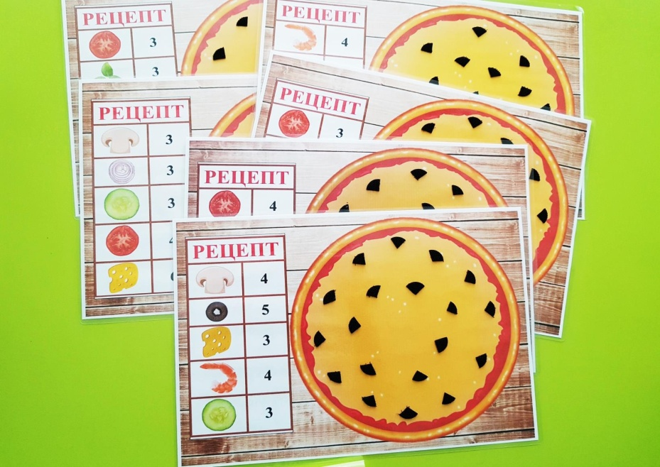
Данные игры способствуют развитию самостоятельности мышления, а главное – освоению способов познания.
На этом у меня всё. Спасибо за внимание! Желаю всем творческих успехов!

